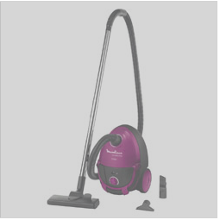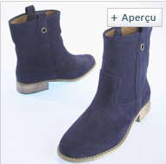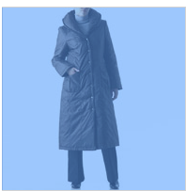
ASPIRATEUR BOTTES MANTEAU
63€ 49€ 60€

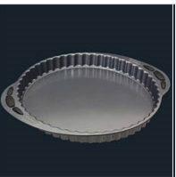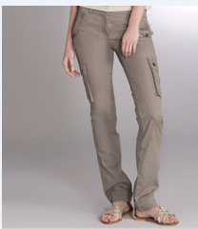
MOULE PANTALON
12€ 40€

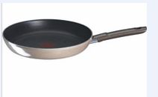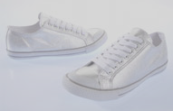
POELLE ROBE TENNIS
22€ 15€ 15€


T-SHIRT VESTE
18€ 90€

Combien coûte :

Un manteau
Des bottes
Une robe
Un moule
Une poelle
Des tennis
Une veste
Un T-shirt
Un aspirateur
Un pantalon

J’ai 10€, qu’est ce que je peux acheter ?

____________________________________________________ J’ai 50€, qu’est ce que je peux acheter ?

_____________________________________________________
J’ai 100€, qu’est ce que je peux acheter ?

_____________________________________________________

